# Hướng dẫn cài đặt

Trước khi cài đặt phải đảm bảo 2 file ‘nhatro.sql’ và ‘nhatro.war’ không bị đổi tên.

## Hướng dẫn cài đặt cơ sở dữ liệu.

Bước 1:

Download và cài đặt Xampp tại

<https://www.apachefriends.org/download.html>

Bước 2:

Sau khi cài đặt Xampp thành công thì khởi động Xampp như hình bên dưới. 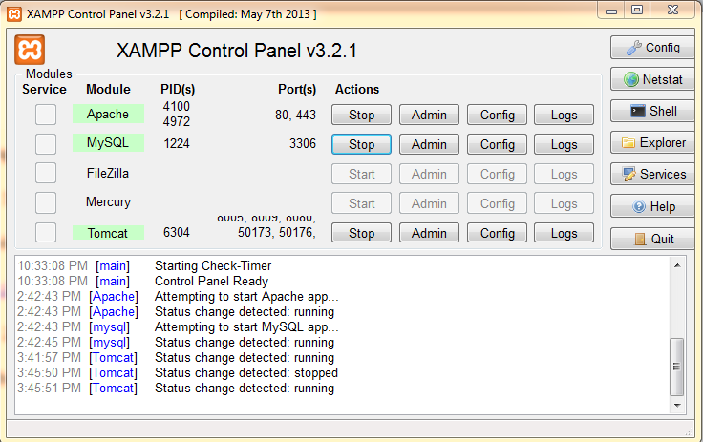

Bước 3:

Mở trình duyệt web lên và truy cập vào <http://localhost/xampp/> và chọn vào mục phpMyAdmin như hình bên dưới.

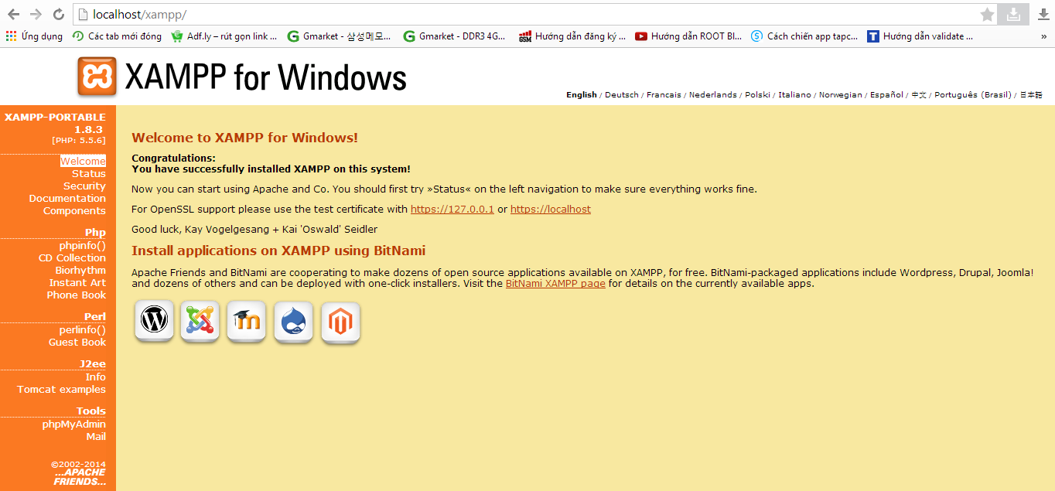

Bước 4:

Chọn vào mục databases, tạo database với tên là “nhatro” như hình bên dưới.

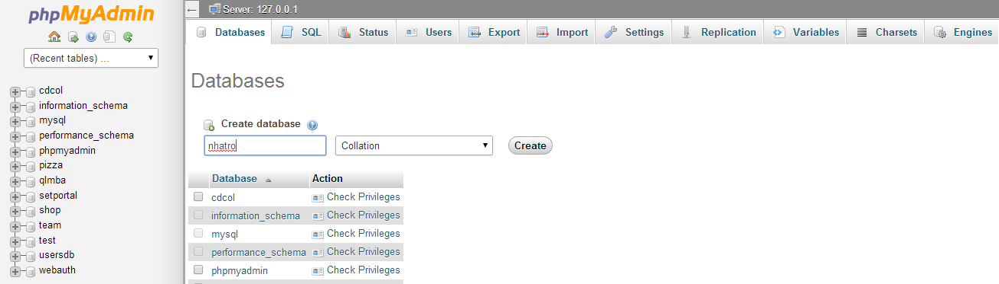

Bước 5:

Sau khi tạo database với tên “nhatro” thành công thì nhấp chọn vào database “nhatro” rồi chọn vào mục ‘Import’ nhấn vào ‘Chọn tệp’ và chọn file ‘nhatro.sql’ cung cấp sẵn. Sau khi chờ chương trình load dữ liệu xong thì chọn ‘Go’ như hình bên dưới.

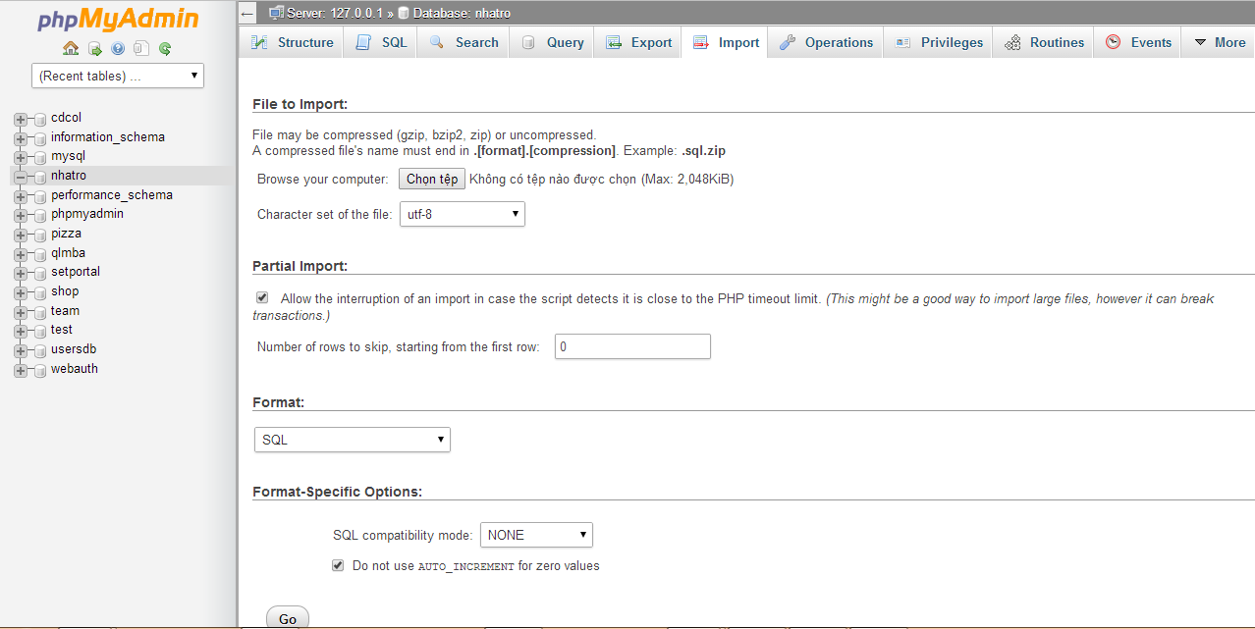

## Hướng dẫn cài đặt môi trường Tomcat

Trước khi cài đặt hãy đảm bảo rằng Tomcat vẫn còn đang chạy như bước 2 của hướng dẫn cài đặt cơ sở dữ liệu.

Bước 1:

Truy cập vào mục cài đặt Xampp (ở đây mình cài đặt ở ổ đĩa E).

E:\xampp\tomcat\conf mở file ‘tomcat-users’ và bỏ đi các dòng chú thích (khung màu đỏ) và sửa nội dung file (giống khung màu xanh) như hình bên dưới. Sau khi điều chỉnh thì ta sẽ được tài khoản đăng nhập tomcat là ‘tomcat’ với password là ‘tomcat’.

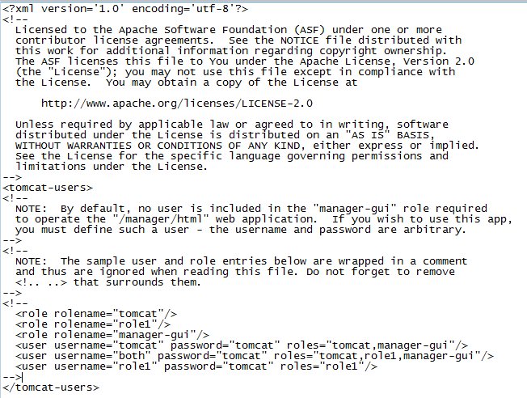

Bước 2:

Mở trình duyệt truy cập vào http://localhost:8080/ vào mục Manager App như hình bên dưới. Hệ thống sẽ yêu cầu đăng nhập, ta sẽ sử dụng tại khoản tomcat vừa được ở bước 1.

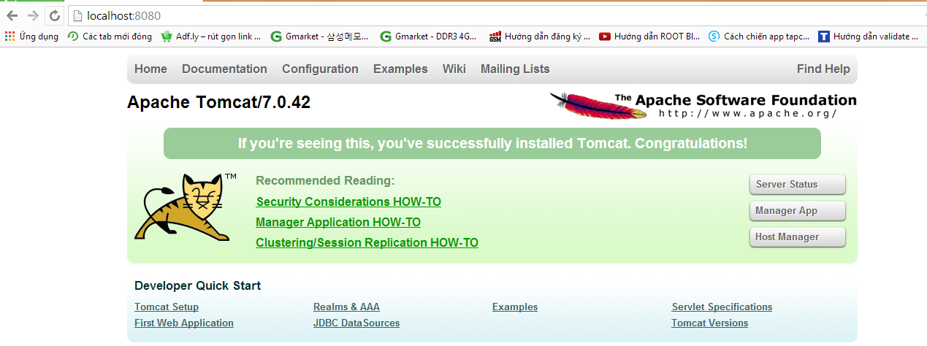

Bước 3:

Sau khi đăng nhập thành công, ta sẽ kéo xuống dưới nhấn vào ‘Chọn tệp’ và chọn đến file ‘nhatro.war’ được cung cấp sẵn, rồi chọn ‘Deloy’. Sau khi deloy thành công (giống như khung màu xanh) chỉ cần chọn vào ‘nhatro’ (khung màu xanh) là chương trình sẽ khởi động.

